60GHz毫米波通信技术及发展趋势
来源：互联网
60GHz毫米波通信的研发工作正日益活跃起来(见图1)。该技术面向PC、数字家电等应用，能够实现设备间数Gbps的超高速无线传输。在业内多家厂商的积极推动下，毫米波通信今后的应用将会不断扩展。英特尔公司首席工程师Alexander Maltsev就表示：“几年后，毫米波通信无疑将会变得不可或缺。”这一技术目前面临的问题是元器件成本较高。毫米波通信现在主要用于实现家庭内的非压缩高清视频传输，如果其应用能扩展至手机及办公设备，那么，随着出货量的增加，其成本将能够大幅降低(见图2和图3)。
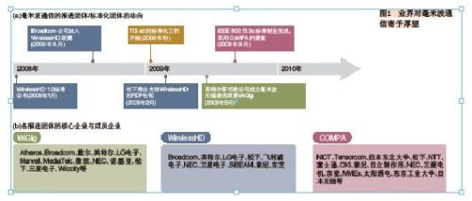
英特尔与Broadcom等公司大力推进
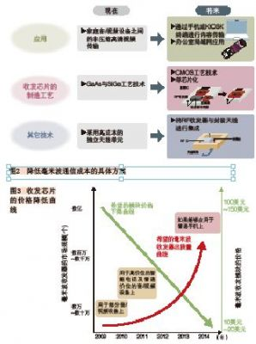
2009年5月，英特尔、微软、诺基亚、戴尔、松下等15家公司联手成立了WiGig(Wireless Gigabit)联盟，欲定义面向数字家电的毫米波通信标准。WiGig联盟计划于2009年第4季度完成标准制定，最早2010年即可开始进行互操作性测试。
此外，英特尔还和Broadcom、Atheros等领先的WLAN芯片厂商于2009年初在IEEE 802委员会里成立了毫米波WLAN标准化工作小组TG ad(Task Group ad)。11ad工作小组组长、英特尔首席工程师Eldad Perahia表示：“毫米波通信可以作为现有WLAN标准802.11n的互补技术，适用于家庭、办公室等多种场合。”
进入主流
业界此前就已在尝试将毫米波用作数字家电的短距离无线接口。松下、索尼、三星等大型音/视频设备厂商所支持的WirelessHD标准早在2008年初就已公开了1.0版的正式标准，2009年，相应芯片及家电设备也相继亮相。另外，IEEE 802.15.3c也是针对毫米波通信而制定的标准。
与过去在全行业范围内开展的活动不同，毫米波通信领域内的最新发展动向是由英特尔、Broadcom及Atheros等业界领先的厂商所推动的。与常用的 2.4GHz无线通信相比，毫米波通信的频段相对较高且具有高度直进性，因此被认为是难于加以利用的无线技术，在无线通信的标准化进程中也一直被定位为非主流技术。然而，随着所有主要的WLAN芯片厂商对该技术表现出极大的兴趣，毫米波通信的地位正在发生变化，将有可能成为802.11n的后续规格。
其中表现最为积极的是英特尔公司。该公司此前曾经热衷于采用UWB(超宽带)技术来实现WUSB(无线USB)标准，但由于UWB在日本、欧洲等关键市场受到严格管制难以推广，因此被迫改变策略。英特尔解散了公司内部的UWB芯片商用化开发团队，转而进行毫米波技术的开发，并投入了大量的人力物力来推进毫米波通信的标准化和商用化。
与便携设备行业相关的厂商也在关注毫米波技术。诺基亚、意法半导体等开发手机平台的厂商已经加入了WiGig，领先的手机芯片组供应商高通公司位于以色列的研发中心也正在加紧开发毫米波通信IC。
最大优势是宽带宽
PC、WLAN以及便携设备等行业的众多厂商都对毫米波通信寄予厚望的最大原因是该技术能够提供较宽的带宽。在60GHz频段内，全球无需许可即可免费使用的带宽可达7GHz~9GHz(见图4a)。WirelessHD等标准可以在这一带宽内设定4路带宽为2160MHz的信道，这相当于现有WLAN标准下20MHz信道带宽的100倍(见图4b)。

由于可使用如此宽的带宽，因此很容易就能实现较高的数据传输速率。即使采用低阶调制方式，也能够确保3Gbps~5Gbps的传输速率。对于WirelessHD来说，使用这样的带宽就可以实现非压缩高清视频的传输，有望取代HDMI线缆。
现有的2.4GHz与5GHz频段已经很难实现更高的传输速率，因此毫米波的上述特性对于WLAN芯片厂商来说具有无穷魅力。WLAN的传输速率正在逐渐接近有线LAN，用户最终会需要WLAN具有10Gbps的速率。各厂商正在采用MIMO等技术来尽力提高频率利用效率，但仍存在极限。NEC公司元件平台研究所主任研究员丸桥建一表示：“要实现数Gbps以上速率的唯一方法就是利用毫米波。”
当务之急是降低成本
虽然业内对毫米波通信抱有很大期望，但实际上仍有一个很大的问题需要解决，那就是毫米波通信收发电路的部件成本非常高。目前家电产品中采用的毫米波通信模块的成本约为100美元~150美元，如果要将其用于PC及更多的音/视频设备中，那毫米波模块的成本必须接近WLAN，即达到10美元~20美元。
为了顺利扩展毫米波通信的未来应用，半导体及部件厂商都已开始采取措施以降低成本。削减价格需要从收发器IC、封装及天线等基本组件着手。业界对此充满信心。SiBEAM公司标准及先进技术部总监James P. K. Gilb表示：“毫米波收发器的价格将在几年内达到与WLAN和蓝牙收发器大致相当的水平。”日本某研究机关的负责人也表示：“RF芯片的价格在今后 2~3年内可降至10美元。”
降低成本
首先可应用于手机
降低毫米波收发电路部件成本的方法主要可分为三类：第一，通过扩展应用、实现量产来降低成本；第二，尽可能采用通用CMOS工艺来降低芯片制造成本；第三，采用创新的天线与封装技术以降低成本。
如果毫米波能够应用于手机，那么就能实现大规模的量产，从而降低成本。全球每年手机出货量超过10亿部，即使其中只有5%采用毫米波收发器，那也意味着可达到5000万件的市场规模，相当于目前毫米波收发器出货量的100倍。
不过，要想将该技术应用于手机，必须找到杀手级的应用。因为手机对于成本比较敏感，一般不会安装没有明确需求的接口。
可用于KIOSK下载
毫米波通信相关厂商报以较大期望的应用是KIOSK(自助服务终端)下载。KIOSK下载是指通过城市街头或车站所设置的KIOSK终端，将视频、音乐及其它内容以非常高的速度传输到支持毫米波通信的手机或智能电话上(见图5)。使用毫米波技术，DVD中存储的约2小时的电影内容只需几秒种就能够完成传输。如果是报刊或杂志内容，传输时间将更短。
在这些应用中，传输距离通常仅为几十厘米，最远也不过1米，所以传输功率较低。功率放大器的输出无需太高，有利于降低功耗。
毫米波通信采用P2P(Peer to Peer)对等连接，因此无需复杂的MAC控制功能。由于反射波可被忽略，所以也无需OFDM等复杂的调制技术。再加上不用控制天线束的方向，从而可减少天线单元的数量。收发电路的设计裕量较大，很容易降低成本。
高清传输方面竞争较为激烈
到目前为止，大多数公司还是希望能在电视、DVD刻录机等其它家电之间利用毫米波通信传输非压缩的高清视频。但是，在这种应用中，毫米波收发电路的性能规格将会受到较为严格的限制。比如，当屋内有人走过时，就需要调整天线束的方向，以避开障碍物。毫米波很难应用于非视距(NLOS，non-line- of-sight)通信，因此需要具有能够利用反射波的功能，或具有被称为“波束控制(beam steering)”的功能。
由于毫米波通信需要进行较为复杂的控制，因此很多电视厂商在实现无线高清视频传输功能时并未考虑毫米波技术，而是希望采用5GHz频段的无线通信技术(见图6)。该应用的通用解决方案是采用以色列Amimon公司的技术WHDI，此外还可采用IEEE 802.11n技术。总之，在家庭高清视频传输方面，毫米波通信面临着较大的挑战。
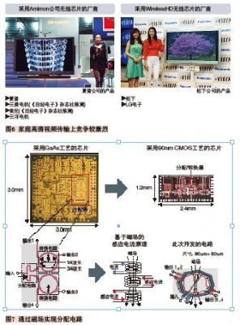
因此，KIOSK下载应用更受期待。针对该应用的其它竞争技术有索尼等公司支持的近距离无线通信标准TransferJet和KDDI、松下等公司支持的高速红外通信技术Giga-IR。与这两种技术相比，毫米波通信可提供高出数倍的传输速率。
缩短布线长度
降低成本的另一个方法是采用CMOS工艺制造收发IC。与通常采用的GaAs工艺或SiGe工艺相比，CMOS工艺更容易降低成本。
但是，采用CMOS工艺时需要解决传播损耗较大的问题。CMOS工艺中所使用的硅衬底的电阻率在高频时会下降，容易产生漏电流，因此，原先采用GaAs工艺设计的电路不能直接转向CMOS工艺，而需要进一步缩短硅衬底上的布线长度。
为了降低布线时的损耗，富士通研究所开发出大幅缩短电路布线长度的技术。该技术在用于分离内部振荡电路信号的分配电路中使用了磁电路。此外，针对以往 GaAs衬底中对布线长度有所注重并进行了阻抗匹配的位置，NEC使用了微带线与螺旋电感相结合的结构，据介绍可大幅降低布线损耗(见图7)。
控制基带相位
NEC公司在利用CMOS IC的过程中开发出创新性的技术，通过对相位控制电路进行特殊处理，从而在降低成本的同时降低了毫米波通信CMOS IC中RF电路的功耗。
60GHz频段通信的波长仅为5mm左右，所以可以将多个天线单元集成到单个封装内。毫米波通信的缺点是难以顺利接收，而相控阵天线可以在障碍物出现时适当改变波束的形状以避开障碍物，从而保证传输的顺利进行。因此，相控阵天线技术很有可能会广泛应用于面向数字家电的毫米波通信中。
相控阵天线通过改变各天线单元输入电压的相位来控制天线束的方向。一般来说，进行相位控制时需要在输入前预先控制RF电路输入信号的相位，但由于CMOS 电路硅衬底的传播损耗较大(6dB~7dB)，所以需要使用功率放大器来补偿损耗。当使用8个天线单元时，就需要8套功率放大器，使得功耗大为增加。
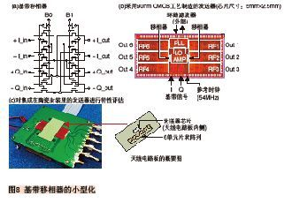
为了解决功耗问题，NEC采用了对基带信号进行相位控制的方法。芯片中采用由转换器、开关组成的基带移相器，将2bit信号分割成4个相位(0°、 90°、180°、270°)，只需控制开关就可以得到所需的信号。基带信号的相位控制通常需要大规模的电路才能实现，因此这种方法不太常见。但NEC公司的丸桥建一表示，NEC对电路进行了特殊的处理，从而利用小规模的电路实现了这一方法(见图8)。
此外，还有从封装着手降低成本的方法。京瓷公司开发的技术能在安装了相控阵天线的陶瓷封装里集成RF收发IC，这时天线单元与RF IC之间的布线较短，所以信号损耗较小，且安装面积也较小。某半导体厂商的WirelessHD RF IC已经采用了该技术。京瓷公司表示将会继续改善陶瓷封装的制造方法，以进一步降低成本。

